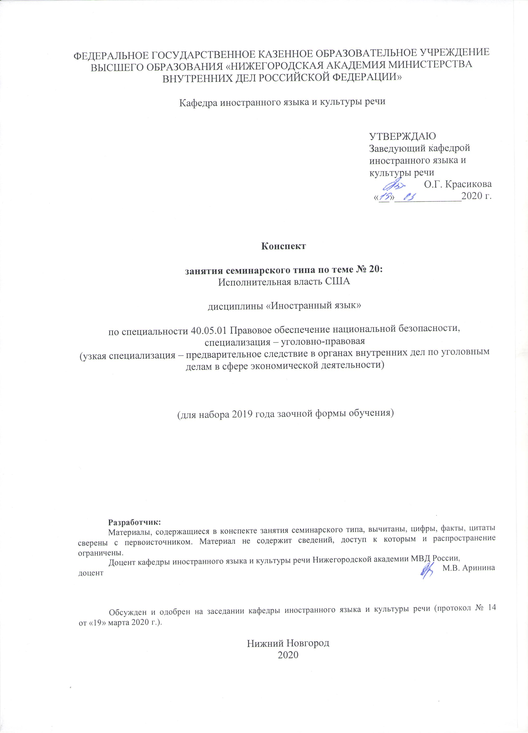
1.Содержание занятия семинарского типа:
1.1.Тема занятия, (вид занятия) количество часов, отводимых на данное занятие.
Тема 20. Исполнительная власть США.
Вид занятия: занятие семинарского типа.
Количество часов, отводимых на данное занятие: 2 часа.
1.2. Цель и задачи занятия.
Цель: Развитие умения работать с профессионально-ориентированной информацией на английском языке по теме “The Executive Power in the USA”
Задачи:
- Знакомство с новыми лексическими единицами по теме занятия;
- Формирование навыков поискового и изучающего чтения;
- Формирование навыков перевода профессионально-ориентированного текста.

1.3. Учебные вопросы и практические задания.
- Работа с новыми лексическими единицами;
- Работа с текстом “The Executive Power in the USA”.
1.4. Рекомендуемая литература по данному занятию.
1.4.1. Перечень основной учебной литературы.
1. Голубкова, В. В. Функции и задачи полиции [Текст] : учеб. пособ. на англ. языке / В. В. Голубкова, Е. Э. Мацкевич ; МВД РФ НА . – Н. Новгород : НА МВД России, 2017 . – 119 с.
2. Law and Order [Текст] : учеб. пособие. Р. 2 : Branches of Government / МВД России, НА; сост.: Л. И. Мартынова, С. И. Балишин, Ю. В. Ильин. – Н. Новгород : НА МВД России, 2015. – 204 с. : ил. – (Нижегородская академия МВД России).
3. Мартынова, Л. И. Law and order [Текст] : учеб. пособие. Part 3. Police / Л. И. Мартынова, С. И. Балишин, Ю. В. Ильин ; МВД России, НА. – Н. Новгород : НА МВД России, 2016. – 220 с.
1.4.2. Перечень дополнительной учебной литературы.
1. Английский язык для юристов = ENGLISH for Law Students : учебник / Т.В. Куприянчик, Е.Б. Поварисова, Н.А. Четверухина; под общ. ред. С.В. Пятчиной . – М. : ЦОКР МВД России, 2009. – 304 с. – (Доп. МВД РФ).
2. Балишин, С. И. Правовые горизонты = Legal Horizons [Текст] : учеб. пособие по англ. яз. Ч. 1 / С. И. Балишин. – 2-е изд., доп. – Н.Новгород : НА МВД России, 2011. – 116 с.
3. Балишин, С. И. Legal Horizons (Правовые горизонты) [Текст] : учеб. пособие. Ч. 2 / С. И. Балишин ; МВД России, НА. – Н. Новгород : НА МВД России, 2014. – 175 с. : ил. – (Нижегородская академия МВД России) (Служим России, служим закону).
4. Балишин, С. И. Legal Horizons (Правовые горизонты) [Текст] : учеб. пособие. Ч. 3 / С. И. Балишин ; МВД России, НА. – Н. Новгород : НА МВД России, 2013. – 139 с. : ил. – (Нижегородская академия МВД России) (Служим России, служим закону).
5. Киселева, Л. Ф. Сборник текстов для письменного перевода : учеб. пособие по англ. яз. / Л. Ф. Киселева. – Н. Новгород : НА МВД России, 2010. – 56 с.
6. Общий и разговорный английский для студентов-юристов = General and Social English for Law Students : учеб. пособие по англ. яз. Вып. 2 / С. И. Балишин [и др.] ; под ред. И. Г. Ольгинской. – Н. Новгород : НА МВД России, 2010. – 184 с.
1.4.3. Перечень ресурсов информационно-телекоммуникационной сети «Интернет».
1. http://eLibrary.ru – научно-электронная библиотека eLibrary
2. http://www.loc.gov/ – национальная электронная библиотека США
3. http://www.bl.uk/ – национальная электронная библиотека Великобритании
4. http://www.nypl.org/ – Оксфордская электронная библиотека
5. http://laws-lois.justice.gc.ca/eng/acts/L-7.7/index.html – национальный правовой портал Великобритании
6. http://web.library.yale.edu/ – национальная электронная библиотека Уэльса

1.5. Краткое описание учебных вопросов или алгоритм выполнения практических заданий.
Вопрос 1.
1. Прочитайте и переведите следующие группы слов:
1) the form of the government; to add the amendments; by the Constitution; the brunch of the Government; to appoint judges; the secretaries of the Cabinet; bills and resolutions; the American legislation; the paid advocates;
2) принимать конституцию; в период; состоять из ...; количество денег; различные министерства; одобрить кандидатуры; официальные представители; так называемый; Соединенные Штаты Америки, влиятельный.

Вопрос 2.
2.Прочитайте и переведите текст:

THE UNITED STATES GOVERNMENT
The form of the government of the USA is based on the Constitution adopted in 1787, to which ten amendments were added within the period of 1791-1951. These amendments are called "The Bill of Rights". By the Constitution the Government of the USA is composed of three branches: the executive, the legislative and the judical. The President heads the executive brunch of the Government. He is to carry out the programmes of the Government, to recommended to Congress much of the legislation and the amount of money which should be given to carry out government functions. The President is to appoint Federal Judges, ambassadors to other countries and heads of various government departments, called secretaries. Secretaries form the Cabinet but their nominations are to be approved by the Senate and the House of Representatives.
In order to become a law all bills and resolutions must pass both the Houses and must be signed by the President.
Besides the official representatives of Big Business who form the Congress of the USA an important role in the American legislation is played by the so-called lobbyists, paid advocates representing the interests of the rich. They are often much more influential than the Congressmen.

3. Заполните пропуски в соответствии с содержанием текста. Предложения переведите.
1) The form of the government of the USA ... on the Constitution.
2) Ten ... were added to the Constitution.
3) The Government of the USA is composed of three branches: ..., ... and ... .
4) The President is to ... to Congress much of ...
5) ... form the Cabinet.
6) The Congress consists of ... and ...
7) An important role in the American ... is played by ...

4. Выберите нужный вариант и закончите предложения в соответствии с содержанием текста. Предложения переведите.
1) Ten amendments are called ...
- the Constitution
- the Bill of Rights
- the Resolution
2) The President heads ...
- the legislative branсh of the Government
- the executive branch of the Government
- the Senate
3) All legislative power belongs to ...
- the President
- the Senate
- the Congress
4) In order to become a law all bills and resolutions must...
- be signed by the President
- pass the Senate and the House of Representatives
- pass both the Houses and be signed by the President

5. Исправьте следующие предложения в соответствии с текстом "The US Government" и переведите их.
1) The Constitution of the USA was adopted in 1791.
2) Twenty amendments were added to the Constitution.
3) The President heads the legislative branch of the Government.
4) The Congress appoints Federal Judges and heads of various government departments.
5) The President forms the Cabinet .
6) The Congress consists of the House of Commons and the House of Representatives.

6. Ответьте на вопросы к тексту.
1) What document is the form of the Government of the USA based on?
2) When was the Constitution adopted?
3) How many branches are there in the Government of the USA?
4) What are they?
5) What branch of the Government does the President head?
6) Whom does all legislative power in the USA belong to?
7) What are the chambers of the Congress?
8) When does a bill become a law?
9) What are lobbyists?

1.6. Вопросы для самостоятельного изучения по данной теме.
1. Выучить новые лексические единицы.
2. Подготовить ответы на вопросы (упр.6).

